Безопасность школьников на дороге краткие правила:
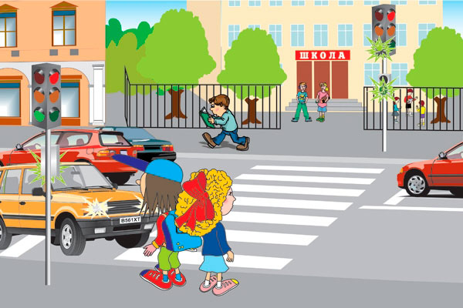
• Переходи улицу только по пешеходным переходам;
• Не переходи улицу на красный свет, даже в том случае если рядом нет машин;
• Переходя улицу, вначале смотри налево, а как дошел до середины, направо;
• Никогда не выбегай резко на дорогу и не играй возле дороги;
• Всегда ходи по тротуару, а если его нет, иди по краю дороги навстречу движению машин.
Правила безопасности жизнедеятельности детей на улице
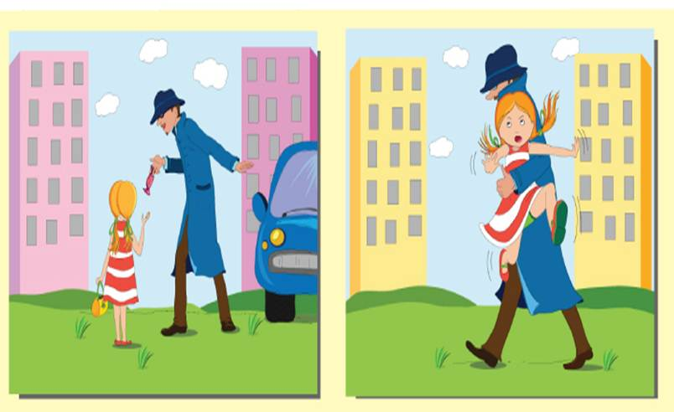
• Никогда не разговаривай с незнакомцами. Если с тобой заговорили, то ни на что не соглашайся. Ничего у них не бери и никуда не иди ни под каким предлогом. Запомни, хороший взрослый не будет просить помощи у ребенка. Если тебя пытаются силой увести, то кричи «Помогите! Это не мой папа, он хочет меня украсть!»;
• Если тебя преследуют (взрослый или подросток), то никогда не убегай в безлюдные места, наоборот, иди на остановку, к магазину, на почту. Проси помощи у полицейского (милиционера), охранника, продавца или просто прохожих на улице. Всегда объясняй, что это не твои родители, это не твой брат, а кто-то чужой тебя преследует;
• Не говори с пьяными, лучше побыстрее уйди с того места;
• Не ходи с незнакомыми ребятами в безлюдные места;
• Увидев сверток, сумку или коробку на улице ничего не трогай, там может оказаться настоящая бомба;
• Не ходи гулять без спросу. Если куда-то идешь, всегда рассказывай родителям точное место и адрес. Не гуляй сам вечером;
• Если потерялся в людном месте, стой, жди родителей, если их долго нет, то иди, проси помощи у взрослых. Всегда старайся обращаться к полицейскому, к дежурному по станции, к продавцу, диспетчеру . Не проси помощи у подозрительных взрослых странного вида и поведения;
Правила пожарной безопасности и защиты от электричества
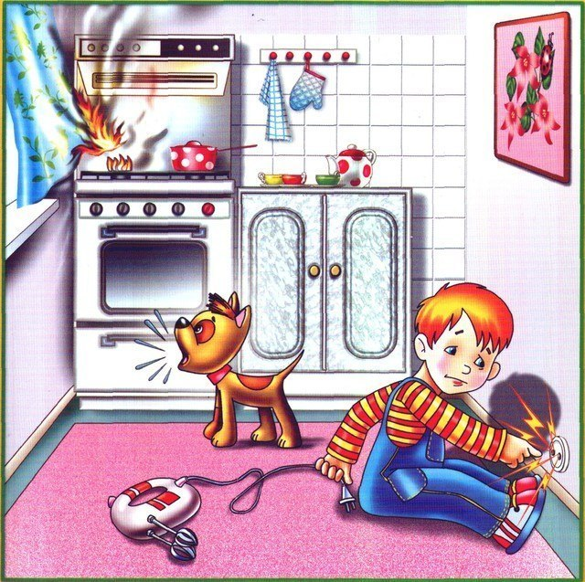
• Не баловаться с огнем. Зажигалка, спички, бенгальские огни детям не игрушка;
• Выходя из дома, проверяй и выключай электроприборы и газ;
• Не разжигай костер без взрослых;
• В селе не пользуйся самостоятельно печкой;
• Не используй электроприборы мокрыми руками, не дергай за шнур, вытаскивая вилку из розетки. Не используй поврежденные электроприборы и искрящие розетки;
• Не суши ничего над газовой плитой;
• Не клади посторонние предметы на горячую плиту или включенные электроприборы;
• Зажигая газовую плиту без электро-поджига спичкой, вначале всегда зажги спичку.
Правила поведения при пожаре
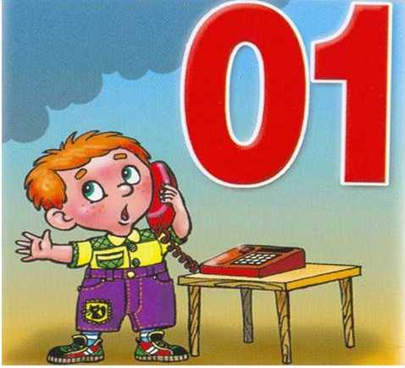
• Небольшой огонь можно потушить, накрыв одеялом или другой плотной материей. Также можно вылить на него воду или засыпать песком. Не лей воду, если рядом электричество;
• Если огонь большой надо немедленно покинуть помещение, забрать с собой всех детей, звать взрослых и звонить в пожарную службу 01 (с мобильного телефона номер зависит от оператора);
• При пожаре не используй лифт – это опасно;
• Если убежать ты не можешь, зови на помощь через окно, звони в пожарную службу;
• Не прячься в комнате, пожарным будет трудно тебя найти;
• Если ты задыхаешься от дыма, сядь на пол там дыма меньше.
Правила безопасности жизнедеятельности детей дома
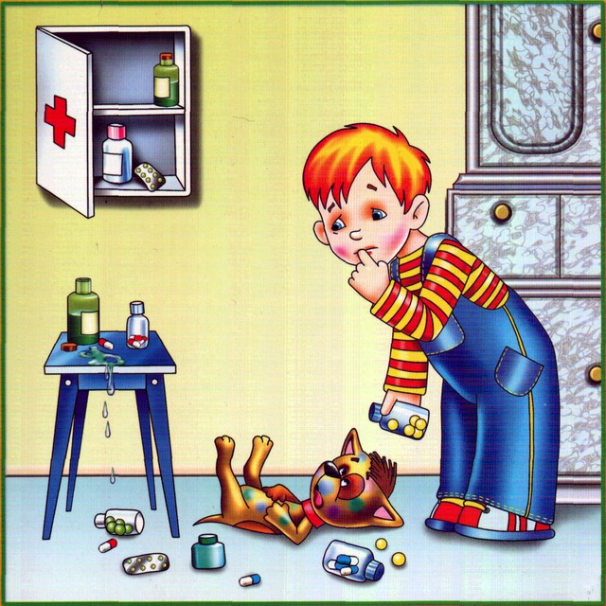
• Тяжелые, острые и режущие предметы всегда должны быть спрятаны на своих местах. Будь аккуратен, используя нож;
• Уходя их дома, всегда проверяй, чтобы была закрыта вода;
• Никогда не трогай оголенные провода под напряжением;
• Не принимай самостоятельно лекарства без прямого указания взрослых;
• Старайся меньше касаться бытовой химии (средство для мытья посуды, стиральный порошок и т.д.), если какая-то химия попала в глаз его надо немедленно промыть прохладной водой минимум в течение 20 минут;
• Если греешь себе еду, то будь аккуратен, чтобы не обжечься;
• Всегда мой руки перед едой.
Правила безопасности с газом
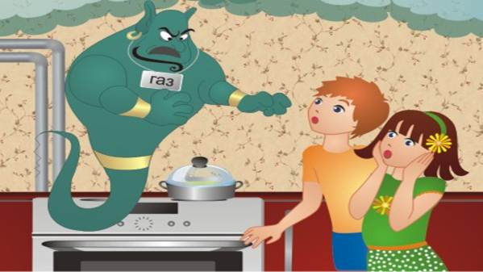
• Не оставляй без присмотра включенную газовую плиту. После использования всегда её выключай;
• Если в доме есть запах газа, немедленно открой окна и двери чтобы газ вышел;
• Ни в коем случае не включай свет или огонь пока в доме газ, может быть взрыв;
• Если можешь, то проверь газовый вентиль на плите, если он открыт, то закрой его;
• Сообщи взрослым и в службу газа 04;
• Покинь помещение с сильным запахом газа, пока он не выветрится.

